|  |
| --- |
| **Università degli Studi di Salerno Corso di Ingegneria del Software** |

**Nome Progetto: DressMe  
Titolo Documento: progetto Ingegneria del software  
Versione 1.0**

**DressMe**

**1) INTRODUZIONE (PROBLEM DOMAIN)**

Il dominio a cui facciamo riferimento comprende la vendita di prodotti di vestiario, quindi dare la possibilità a utenti che accedono al sito di acquistare prodotti, scegliendo tra varie categorie:

uomo, donna e bambino.

Ogni prodotto all’interno del sito viene selezionato in base alle mode del momento, offrendo agli utenti sempre prodotti al passo delle nuove generazioni.

**2)SCENARI**

**Nome Scenario**: Effettuare acquisto (utente registrato).

Il Cliente (Mario) accede al sito.

Mario si trova nella schermata principale costituita da un menu in alto per la gestione della navigazione con le varie funzionalità:

Accedere alla sezione “UOMO”

Accedere alla sezione “DONNA”

Accedere alla sezione “BAMBINO”

Accedere al “CARRELLO”

Effettuare il “LOGIN”

Mario viene indirizzato dal sistema in una nuova pagina contenente una funzionalità per l’inserimento dei dati da parte di un utente registrato, Mario inserisce le sue credenziali:

Username: [mario@gmail.com](mailto:mario@gmail.com)

Password: marioPP

Mario clicca la funzionalità “ACCEDI”. 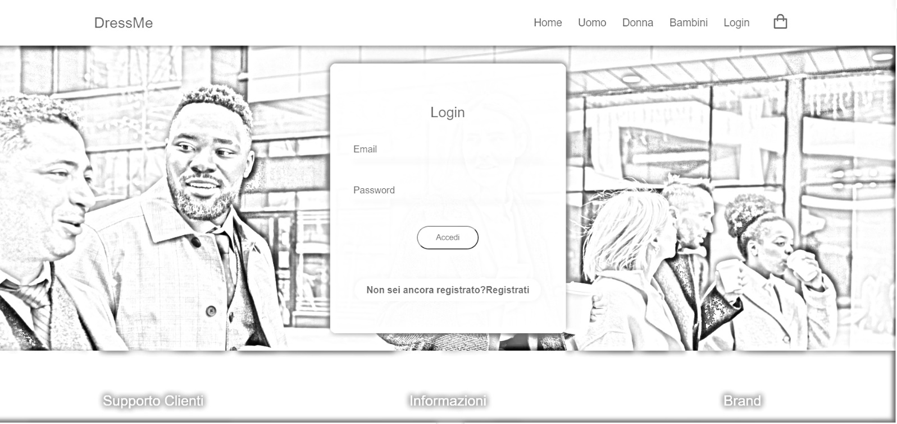

Il sito ridireziona Mario alla schermata principale con un messaggio: “Benvenuto Mario”.

Mario decide di acquistare un prodotto di una certa categoria(uomo).

Allora Mario seleziona dalla schermata principale la categoria “UOMO” e viene ridirezionato alla pagina con l’elenco a griglia di tutti i prodotti per uomini dove ognuno di essi è caratterizzato con:

FOTO: 👕

NOME: maglia nera

PICCOLA DESCRIZIONE: maglia in cotone

PREZZO: 10€

FUNZIONALITÀ: aggiunta al carrello.

Mario naviga nella categoria uomo e durante la navigazione vede il prodotto che gli interessa.

Mario clicca sul prodotto per ulteriori dettagli.

Mario viene ridirezionato dal sistema in una pagina dove visiona le specifiche del prodotto che ha selezionato:

FOTO: 👕

NOME: “maglia nera”

DESCRIZIONE: “Nike, maglia in cotone con strisce bianche e rosse”

SPEDIZIONE: “4,99€, se ordine superiore a 30 euro gratuita”

PREZZO: “10€”

FUNZIONALITÀ AGGIUNTA AL “CARRELLO”.

Convinto del prodotto Mario seleziona la funzionalità “aggiungi al carrello”. 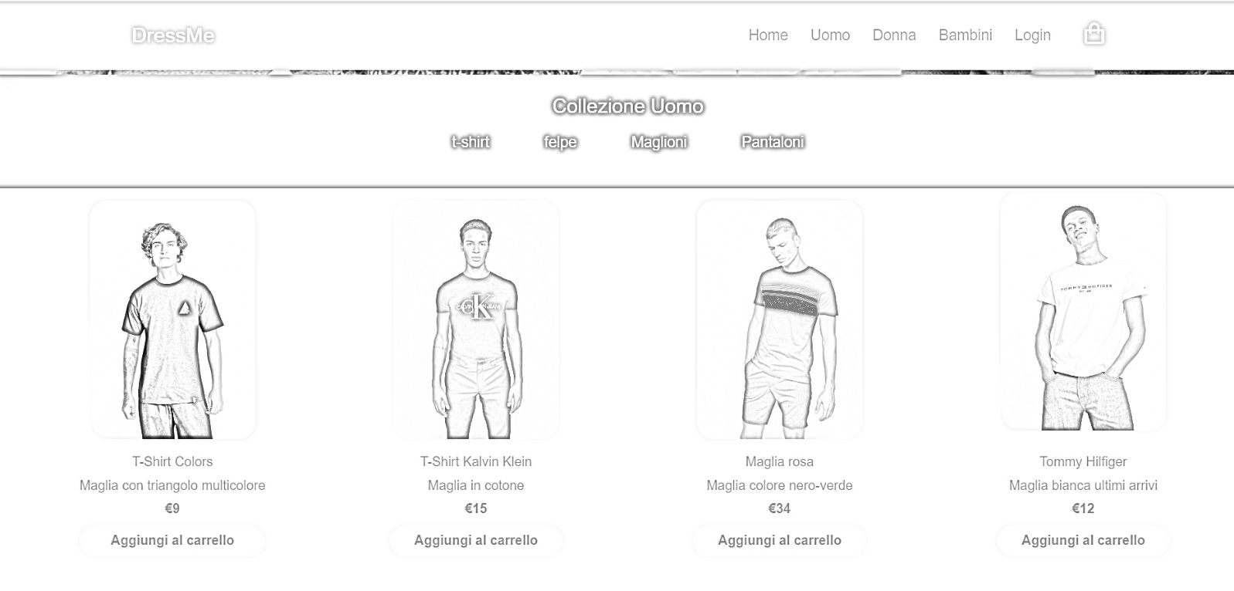

Mario viene ridirezionato dal sistema alla sezione carrello.

Mario visionerà la lista dei prodotti aggiunti al carrello e varie funzionalità:

“RIMUOVI PRODOTTO”

“SVUOTA CARRELLO”

“MODIFICA QUANTITÀ”

“PROCEDI ALL’ORDINE” 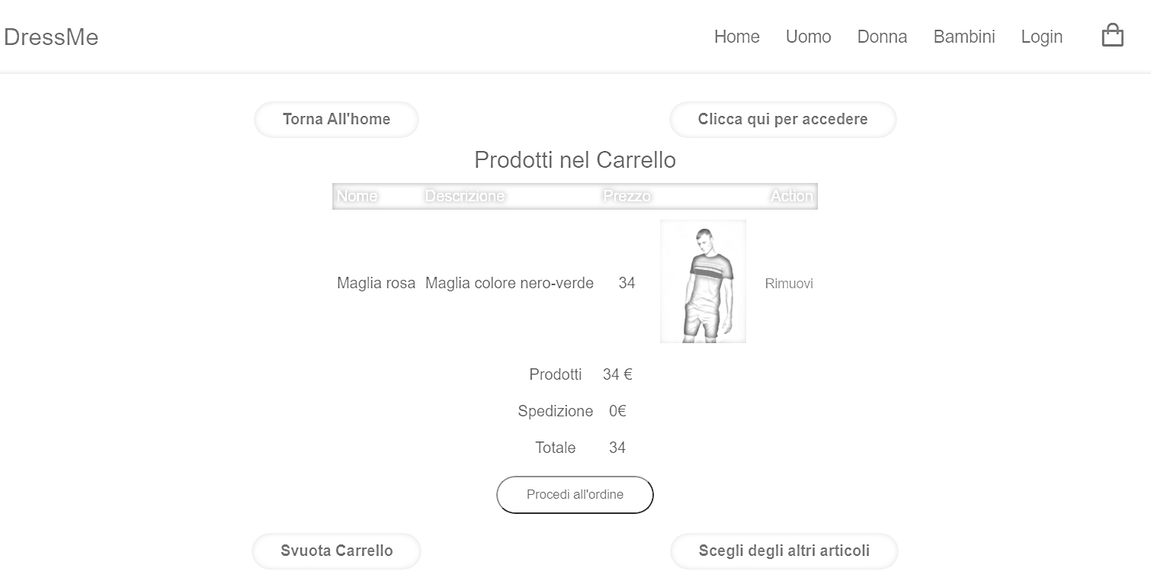

Convinto dei prodotti inseriti nel carrello seleziona la funzionalità “procedi all’ordine”.

A questo punto il sistema lo indirizzerà a una pagina contenete la funzionalità di inserimento dei dati per la spedizione.

Mario inserisce i dati per la spedizione:

Nome: Mario

Cognome: Rossi

Indirizzo: Via San Giovanni, 14

Comune: Avellino

Cup: 83100

Città: Avellino.

Dopo l’inserimento Mario utilizza la funzionalità “continua” che si trova sotto la funzionalità di inserimento di dati.

Mario viene indirizzato a un’altra pagina contente una carta, dove inserirà i dati della sua carta:

Intestatario carta: “Mario Rossi”

Numero Carta: “1234 4567 8900 1122”

Scadenza Carta: “09/2023”

Codice CVC: “999”

Ora avverrà il controllo della carta e se tutto è stato confermato l’ordine andrà a buon fine.

Mario viene rindirizzato alla pagina del carrello e visualizzerà un messaggio ordine completato.

Ora il carrello è vuoto.

Mario riceverà una e-mail che gli indica che il suo ordine numero (5757575-958595895) è stato preso in carico e riceverà una e-mail appena spedito.

Il suo ordine verrà inoltrato al gestore degli ordini (Luca) che verifica i dati di Mario e preparerà la documentazione sull’ordine.

Luca accede alla pagina dedicata lato amministrativi costituita da una funzionalità che permette di inserire i dati da parte di un personale(gestore ordini, gestore prodotti, amministratore).

Luca inserisce le sue credenziali:

Username: Luca@gmail.com

Password: LucaPP.

Il sito riconosce Luca come gestore ordini e lo ridireziona in una pagina dedicata esclusivamente alla gestione degli ordini.

Si apre una schermata con la lista di tutti gli ordini effettuati dai clienti.

Luca controlla gli ordini non ancora esaminati all’interno della lista.

Luca seleziona l’ordine (93) di Mario

Luca conferma i dati, il pagamento e stampa il documento per la spedizione.

Al magazzino arriva la richiesta.

Preparano l’ordina e applica il documento con tutti i dati di spedizione forniti da Luca.

Il corriere prende il pacco.

Luca viene avvisato con una notifica che il corriere ha preso il pacco dell’ordine:

(5757575-958595895).

Luca nella pagina dove visiona tutti gli ordini trova l’ordine (93) confermerà la spedizione.

Il sistema manda un’altra e-mail a Mario con avvenuta spedizione.

Mario riceva l’e-mail della spedizione avvenuta.

**Nome Scenario**: Effettuare acquisto (utente non registrato).

Il Cliente (Mario) accede al sito.

Mario si trova nella schermata principale costituita da un menu in alto per la gestione della navigazione con le varie funzionalità:

Accedere alla sezione “UOMO”

Accedere alla sezione “DONNA”

Accedere alla sezione “BAMBINO”

REGISTRAZIONE “UNISCITI A NOI”

Accedere al “CARRELLO”

Mario usa la funzionalità della schermata principale “unisciti a noi”.

Mario viene indirizzato su una nuova pagina contenente una funzionalità per l’inserimento dei dati da parte di un utente non registrato, Mario inserisce le sue credenziali:

Nome: Mario

Cognome: Rossi

Indirizzo e-mail: [Mario@gmail.com](mailto:Mario@gmail.com)

Indirizzo: Via San Giovanni, 14

Password: MarioPP

Mario clicca la funzionalità “ISCRIVITI”. 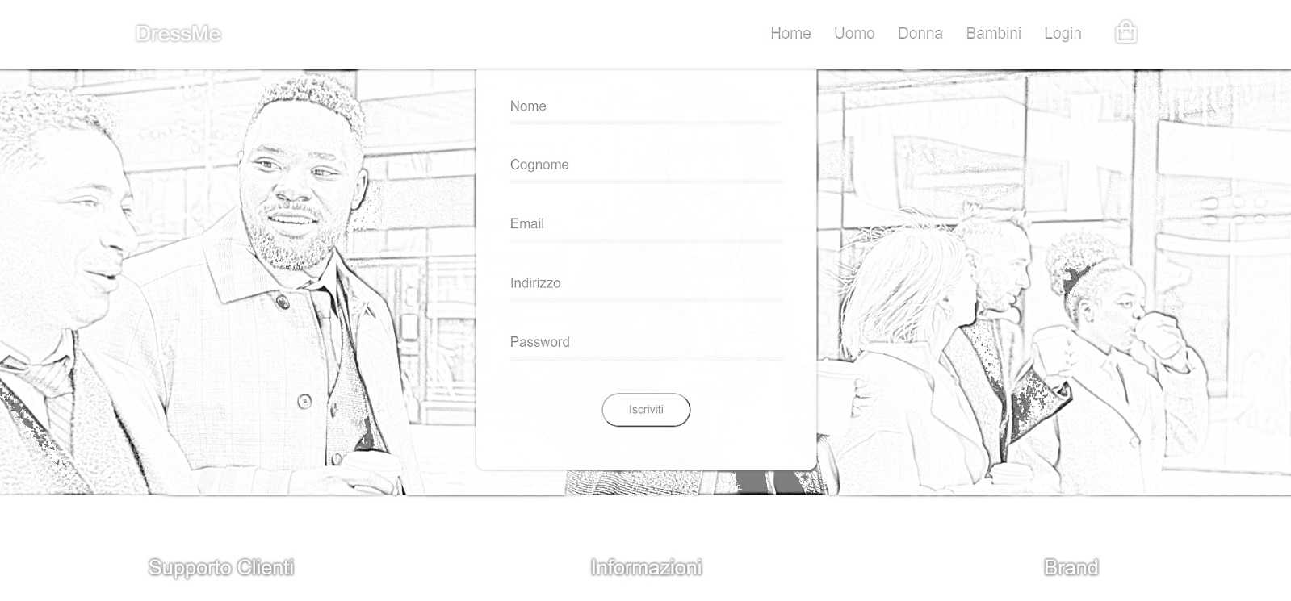

Il sito ridireziona Mario alla schermata principale con un messaggio: “Benvenuto Mario”.

Mario decide di acquistare un prodotto di una certa categoria(uomo).

Allora Mario seleziona dalla schermata principale la categoria “UOMO” e viene ridirezionato alla pagina con l’elenco a griglia di tutti i prodotti per uomini e ognuno di essi è caratterizzato con:

FOTO: 👕

NOME: maglia nera

PICCOLA DESCRIZIONE: maglia in cotone

PREZZO: 10€

FUNZIONALITÀ AGGIUNTA AL “CARRELLO”.

Mario naviga nella categoria uomo e durante la navigazione vede il prodotto che gli interessa.

Mario clicca sul prodotto per ulteriori dettagli.

Mario viene ridirezionato dal sistema in una pagina dove visiona le specifiche del prodotto che ha selezionato:

FOTO: 👕

NOME: “maglia nera”

DESCRIZIONE: “Nike, maglia in cotone con strisce bianche e rosse”

SPEDIZIONE: “4,99€ se ordine superiore a 30 euro gratuita”

PREZZO: “10€”

FUNZIONALITÀ AGGIUNTA AL “CARRELLO”.

Convinto del prodotto Mario seleziona la funzionalità “aggiungi al carrello”.

Mario viene ridirezionato dal sistema alla sezione carrello.

Mario visionerà la lista dei prodotti aggiunti al carrello e varie funzionalità:

“RIMUOVI UN PRODOTTO”

“SVUOTA CARRELLO”

“MODIFICA QUANTITÀ”

“PROCEDI ALL’ORDINE”

Convinto dei prodotti inseriti nel carrello seleziona la funzionalità “procedi all’ordine”.

A questo punto il sistema lo indirizzerà a una pagina contenete la funzionalità di inserimento dei dati per la spedizione.

Mario inserisce i dati per la spedizione:

Nome: Mario

Cognome: Rossi

Indirizzo: Via San Giovanni, 14

Città: Avellino.

Dopo l’inserimento Mario utilizza la funzionalità “continua” che si trova sotto la funzionalità di inserimento di dati.

Mario viene indirizzato a un’altra pagina contente una carta, dove inserirà i dati della sua carta:

Intestatario carta: “Mario Rossi”

Numero Carta: “1234 4567 8900 1122”

Scadenza Carta: “09/2023”

Codice CVC: “999”

Ora avverrà il controllo della carta e se tutto è stato confermato l’ordine andrà a buon fine.

Mario viene rindirizzato alla pagina del carrello.

Ora il carrello è vuoto.

Mario riceverà una e-mail che gli indica che il suo ordine numero (5757575-958595895) è stato preso in carico e riceverà una e-mail appena spedito.

Il suo ordine verrà inoltrato al gestore degli ordini (Luca) che verifica i dati di Mario e preparerà la documentazione sull’ordine.

Luca accede alla pagina dedicata lato amministrativi costituita da una funzionalità che permette di inserire i dati da parte di un amministratore (gestore ordini, gestore prodotti, amministratore).

Luca inserisce le sue credenziali:

Username: Luca@gmail.com

Password: LucaPP.

Il sito riconosce Luca come gestore ordini e lo ridireziona in una pagina dedicata esclusivamente alla gestione degli ordini.

Si apre una schermata con la lista di tutti gli ordini effettuati dai clienti.

Luca controlla gli ordini non ancora esaminati all’interno della lista.

Luca seleziona l’ordine (5757575-958595895) di Mario

Luca conferma i dati, il pagamento e stampa il documento per la spedizione.

Al magazzino arriva la richiesta.

Preparano l’ordina e applica il documento con tutti i dati di spedizione fornito da Luca.

Il corriere prende il pacco.

Luca viene avvisato con una notifica che il corriere ha preso il pacco dell’ordine:

(5757575-958595895).

Luca nella pagina dove visiona tutti gli ordini trova l’ordine (5757575-958595895) confermerà la spedizione.

Il sistema manda un’altra e-mail a Mario con avvenuta spedizione.

Mario riceva l’e-mail della spedizione avvenuta.

**Nome Scenario**: Aggiornamento Ordine pacco non spedito (Gestore ordini).

Il Cliente (Mario) ha effettuato un ordine.

Mario chiama l’assistenza e dice che ha sbagliato ad inserire l’indirizzo.

Mario fornisce i dati giusti all’assistenza.

L’assistenza manda una notifica al gestore ordini (Luca).

Luca accede alla pagina dedicata lato amministrativi costituita da una funzionalità che permette di inserire i dati da parte di un personale (gestore ordini, gestore prodotti, amministratore).

Luca inserisce le sue credenziali:

Username: Luca@gmail.com

Password: LucaPP.

Il sito riconosce Luca come gestore ordini e lo ridireziona in una pagina dedicata esclusivamente alla gestione degli ordini.

Si apre una schermata con la lista di tutti gli ordini effettuati dai clienti.

Luca controlla nella sezione notifica.

Si accorge che ha una notifica di rettifica ordine da parte di un cliente (Mario) con il numero ordine (234#644).

Luca apre la sezione ordini dove visiona la lista di tutti gli ordini.

Luca cerca quella inerente alla rettifica e si assicura che non è stato già spedito.

Luca clicca sul numero dell’ordine e viene indirizzato in una pagina con un funzionalità che permette di aggiornare i dati con quelli corretti.

Luca crea di nuovo la documentazione dell’ordine.

Luca conferma l’operazione.

Il sistema manda una e-mail a Mario di avvenuta modifica.

Mario riceva la notifica.

Al magazzino arriva la richiesta di modifica.

Ripreparano l’ordina e applica il documento con tutti i dati di spedizione.

**Nome Scenario**: Aggiungi Prodotto (Gestore Prodotti).

Il gestore prodotti (Ciro) accede alla pagina dedicata lato amministrativi costituita da una funzionalità che permette di inserire i dati da parte di un amministratore (gestore ordini, gestore prodotti, amministratore).

Ciro inserisce le sue credenziali:

Username: Ciro@gmail.com

Password: CiroPP.

Il sito riconosce Ciro come gestore ordini e lo ridireziona in una pagina dedicata esclusivamente alla gestione dei prodotti.

Ciro visiona l’intera lista dei prodotti del sito e diverse funzionalità:

“AGGIUNGI PRODOTTO”

“RIMUOVI PRODOTTO”

“MODIFICA PRODOTTO”

Ciro compila la funzionalità “aggiungi prodotto” e aggiunge i dati:

Codice:”MG427”

Categoria: “uomo”

Quantità: “5”

Name: “Maglia blu”

Descrizione: “maglia blu di cotone con colletto”

Prezzo: 20 euro

Copertina: img77.jpg 👕

Completando l’operazione schiacciando il tasto inserisci.

La pagina viene ricaricata con il nuovo prodotto inserito nella lista di tutti i prodotti che compaiono nella pagina.

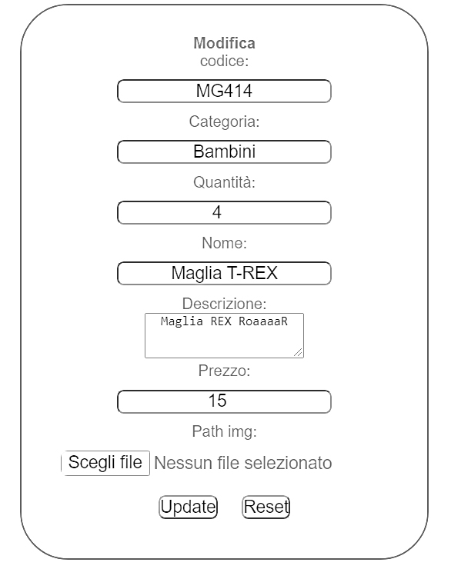

**Nome Scenario**: Rimuovi prodotto dal carrello (Cliente).

Il cliente (Mario) si trova sulla schermata del carrello.

All’interno della pagina vi è un elenco di prodotti aggiunti da Mario.

Ogni prodotto è caratterizzato da:

FOTO: 👕

NOME: maglia nera

PICCOLA DESCRIZIONE: maglia in cotone

PREZZO: 10€.

FUNZIONALITÀ: Rimuovi

Mario decide che non vuole più acquistare un prodotto all’interno del carrello.

Mario allora seleziona la funzionalità “rimuovi” dal prodotto scelto.

Il sito ridireziona Mario nuovamente nella pagina carrello.

Mario visiona il carrello con l’elenco dei prodotti inseriti senza quello rimosso.



1. REQUISITI

**3.1 Requisiti Funzionali**

**Il sistema deve fornire (a tutti gli utenti):**

RF 1 - Il sistema deve fornire una pagina principale.

Priorità: Alta

RF 2 - Il sistema deve fornire un menu che consenta di muoversi all’interno del sito.

Priorità: Alta

RF 3 - Il sistema deve fornire una pagina che consente l’accesso all’utente (LOGIN).

Priorità: Alta

RF 4 - Il sistema deve fornire una pagina che permette la visualizzazione dei prodotti con le caratteristiche.

Priorità: Alta

RF 5 - Il sistema deve mostrare l’errore in caso di inserimento dei dati non corretti.

Priorità: Media

RF 6 - Il sistema deve fornire una pagina che consente la registrazione all’utente.

Priorità: Alta

RF 7 - Il sistema deve fornire una pagina che consente di visualizzare gli articoli all’interno del carrello.

Priorità: Alta

RF 8 - Il sistema deve fornire una pagina che consente di aggiungere gli articoli all’interno del carrello.

Priorità: Alta

RF 9 - Il sistema deve fornire una pagina che consente di rimuovere gli articoli all’interno del carrello.

Priorità: Alta

RF 10 - Il sistema deve fornire all’utente registrato la possibilità di svuotare il carrello

Priorità: Alta

**Il sistema deve fornire all’utente registrato:**

RF 11 -Il sistema deve fornire all’utente registrato la possibilità di scollegarsi dal sito.

Priorità: Alta

RF 12 -Il sistema deve fornire all’utente registrato la possibilità di effettuare un ordine.

Priorità: Alta

RF 13 - Il sistema deve fornire all’utente registrato la possibilità di modificare la password.

Priorità: Media.

RF 14 - Il sistema deve fornire all’utente registrato la possibilità di vedere gli articoli precedentemente acquistati.

Priorità: Media

RF 15 - Il sistema deve fornire all’utente registrato una pagina che consente di effettuare un pagamento.

Priorità: Alta

RF 16- Il sistema deve fornire all’utente registrato una pagina che consente di inserire i dati per la spedizione.

Priorità: Alta

**Il sistema deve fornire all’utente che gestisce i prodotti:**

RF 17 - Il sistema deve fornire una pagina che consente l’accesso al personale (LOGIN).

Priorità: Alta

RF 18 -Il sistema deve fornire al personale registrato la possibilità di scollegarsi dal sito.

Priorità: Alta

RF 19 - Il sistema deve fornire all’utente che gestisce iprodotti la possibilità di inserire un prodotto.

Priorità: Alta

RF 20 - Il sistema deve fornire all’utente che gestisce iprodotti la possibilità di rimuovere un prodotto.

Priorità: Alta

RF 21 - Il sistema deve fornire all’utente che gestisce iprodotti la possibilità di modificare il nome, il prezzo, la descrizione, l’immagine e la quantità di un prodotto.

Priorità: Alta

**Il sistema deve fornire all’utente che gestisce gli ordini:**

RF 22 - Il sistema deve fornire una pagina che consente l’accesso al personale (LOGIN).

Priorità: Alta

RF 23 -Il sistema deve fornire al personale registrato la possibilità di scollegarsi dal sito.

Priorità: Alta

RF 24 -Il sistema deve fornire all’utente che gestisce gli ordini la possibilità di visionare tutti gli ordini effettuati.

Priorità: Alta

RF 25 - Il sistema deve fornire all’utente che gestisce gli ordini la possibilità di modificare ordini prima che vengano spediti.

Priorità: Media

RF 26 - Il sistema deve fornire all’utente che gestisce gli ordini la possibilità di confermare un ordine.

Priorità: Media

**Il sistema deve fornire all’utente amministratore:**

RF 27 - Il sistema deve fornire una pagina che consente l’accesso al personale (LOGIN).

Priorità: Alta

RF 28 -Il sistema deve fornire al personale registrato la possibilità di scollegarsi dal sito.

Priorità: Alta

RF 29 -Il sistema deve fornire all’utente amministratore la possibilità di aggiungere nuovo personale.

Priorità: Alta

RF 30 - Il sistema deve fornire all’utente amministratore la possibilità di rimuovere il personale.

Priorità: Alta

RF 31 - Il sistema deve fornire all’utente amministratore la possibilità di modificare i dati di un personale.

Priorità: Alta

3.2 Requisiti non funzionali

* **Usabilità:**

RNF 1- Il sistema deve fornire un menu contestuale (aiutare l’apprendimento).

Priorità: Medio

RNF 2 - Il sistema deve fornire un’interfaccia grafica.

Priorità: Alta

RNF 3 – Il sistema deve fornire effetti quando il cliente passa sopra una funzionalità (cerchiare bottone(hover), ingrandire un’immagine(hover)).

Priorità: Media

RNF 4 – Il sito deve essere responsive adattandosi:

Smartphone

Tablet

Laptop

Televisore

Priorità: Alta

* **Manutenibilità:**

RNF 5 – Le funzionalità del sistema devono essere debolmente accoppiate (loose coupling)

Priorità: Alta

RNF 6 – Le funzionalità del sistema devono permettere di separare la servlet dalle classi che realizzano le funzionalità e accedono al database

Priorità: Alta

* **Prestazioni:**

RNF 7 – Le funzionalità del sistema creano un nuovo account in meno di 2000ms

Priorità: Alta

RNF 8 - Le funzionalità del sistema devono avere la capacità di mantenere i prodotti, dati utenti e dati inerenti agli ordini in un database

Priorità: Alta

RNF 9 - Il sistema servirà fino a 1000 utenti simultaneamente

Priorità: Alta

* **Sicurezza:**

RNF 10 - Il sistema permette di crittografare le password utente.

Priorità: Alta

RNF 11 - Il sistema permette di accedere ai dipendenti che si trovano nell’intranet (Firewall).

Priorità: Alta

RNF 12 – Il sistema deve utilizzare un certificato SSL per offrire una connessione su protocollo HTTPS, offrendo comunicazioni su un canale sicuro.

Priorità: Alta

**Affidabilità:**

RNF 13 - Il sistema permette di rispondere con un messaggio di errore in caso di input errati

Priorità: Media

RNF 14 -Il 90% di tutte le interruzioni del sistema devono essere riparabili entro 9 minuti, ed il 99,9% di tutte le interruzioni deve essere riparabile entro un'ora.

Priorità: Media

## 5.4 Supportabilità

RNF 15**:** Il sistema prodotto deve essere di facilmente comprensibile da nuovi sviluppatori inseriti.

**Target environment**

DressMe sarà web-based, quindi accessibile da qualsiasi dispositivo che sia connesso ad Internet. Per implemento DressMe verrà utilizzato un Web Server che interagirà con un DBMS. Il target è rappresentato dagli amanti del vestiario.

Implementazione Tecnologie utilizzate per lo sviluppo del sistema.

* Apache Tomcat 9 Apache Maven 3.8.2 JDK 17,
* Java Server Pages,
* JavaScript,
* jQuery,
* AJAX MYSQL,
* MYSQL Workbench,
* JDBC

Deladlines

Scadenze 07-10: Proposta di progetto

14-10: Dichiarazione del problema

28-10: Requisiti e casi d'uso

11-11: Documento di analisi dei requisiti

25-11: Documento di progettazione del sistema

16-12: Piano di test e specifiche interfacce dei moduli del sistema

Altri documenti (esecuzione dei test, Object Design, report sul lavoro individuale dei partecipanti, codice) alla consegna finale del progetto